Pielikums Nr.1
Pašvaldība, Brīvzemnieku pagasts, kadastra apzīmējums 6648 006 0053
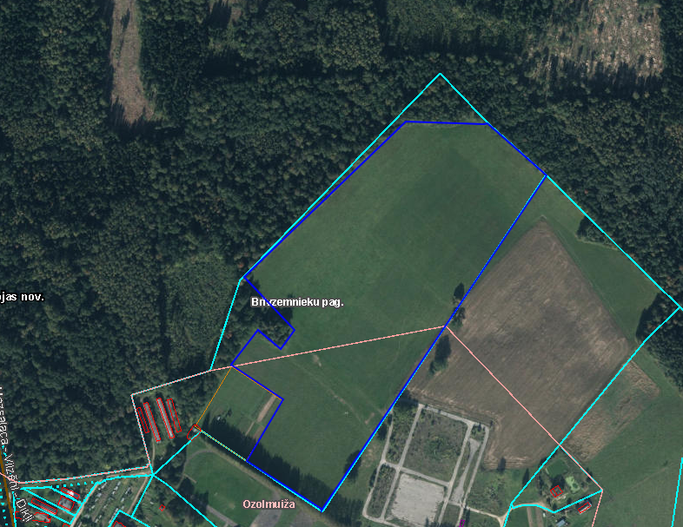
Iznomājamā zemes vienības daļa

